COMUNICATO STAMPA

La Fondazione Servizio Trasfusionale CRS della Svizzera Italiana
via Tesserete 50, 6900 Lugano
Ospedale Regionale di Lugano /Cardiocentro Ticino

Inaugura Mercoledi 31 gennaio 2018, ore 18.00

la mostra personale di
EVMORFIA GHIKA RACHOUTI
"Paesaggi del silenzio"
31 GENNAIO – 31 MARZO 2018

“Paesaggi del silenzio” è il titolo della mostra personale di Evmorfia Ghika Rachouti allestita nella sede della Fondazione Servizio Trasfusionale CRS della Svizzera Italiana presso l'Ospedale Regionale di Lugano /Cardiocentro Ticino, dal 31 gennaio al 31 marzo 2018.
L’esposizione a cura di Mauro Borri Direttore operativo, organizzata dalla Fondazione Servizio Trasfusionale CRS in collaborazione con l'atelier Ergo Art Lab presenta 30 lavori di collage, appartenenti alla recente sperimentazione artistica della pittrice greca che gli ultimi anni svolge la sua attività a Lugano, dove da libero sfogo alla sua creatività traendo ispirazione dall'ambiente circostante. Le sue opere esposte trasmettono il senso della pace e l'incanto del paesaggio alpino, interpretati in modo personale e innovativo, sia in termini di stile sia di poetica.

Evmorfia Ghika Rachouti nasce nell'isola di Eubea in Grecia nel 1954. Diplomata al Liceo Classico, ha frequentato l'Accademia di Belle Arti di Roma e si é laureata presso l'Accademia di Belle Arti di Venezia. In seguito si é specializzata nel campo delle tecniche artistiche e restauro di opere d'arte, presso l'Opificio delle Pietre Dure e Laboratori di Restauro di Firenze.
Dal 1979 parallelamente all’attività professionale, ha affiancato l’insegnamento nelle scuole statali in Grecia. Nel 1989 ha creato il suo laboratorio in Eubea e un anno dopo ha costituito l'Associazione culturale “Gruppo d'arte 90” e la società non profit ''Evian Centre of Arts'' organizzando attività di produzione e promozione artistica, culturale, educativa e sociale.
Nel 2005 esplorando l’arte contemporanea in Germania, risiede per un anno a Francoforte dove ha esposto le sue opere nella Biblioteca Statale di Offenbach e a Kronberg im Taunus. Il suo lavoro si riferisce alle culture di pace e alle tematiche ambientali, toccando varii linguaggi espressivi delle Arti Visive, passa liberamente dalla pittura al collage, dalla fotografia al land art, dalle installazioni all'arte digitale e alla conseguente mescolanza fra essi. Artista e curatrice Evmorfia ha esposto in numerose mostre collettive e personali e ha partecipato in diversi convegni culturali, festival internazionali, biennale e simposi d’arte. È membro della Camera Ellenica di Belle Arti e dell'Unione Internazionale degli artisti IUOMA.
Dal 2012 risiede a Lugano in Svizzera dove svolge la sua attività artistica e collabora con l’atelier Ergo Art Lab per progetti culturali e programmi di formazione nel campo delle arti visive. Nel 2016 é stata nominata Ambasciatrice in Ticino del progetto Reberth /Terzo Paradiso della Cittadellarte - Fondazione Michelangelo Pistoletto contribuendo alla diffusione del cambiamento responsabile nella società attraverso idee e progetti creativi per un modello di sviluppo sostenibile che sia compatibile con la salvaguardia dell'ambiente e dei beni liberi per le generazioni future.
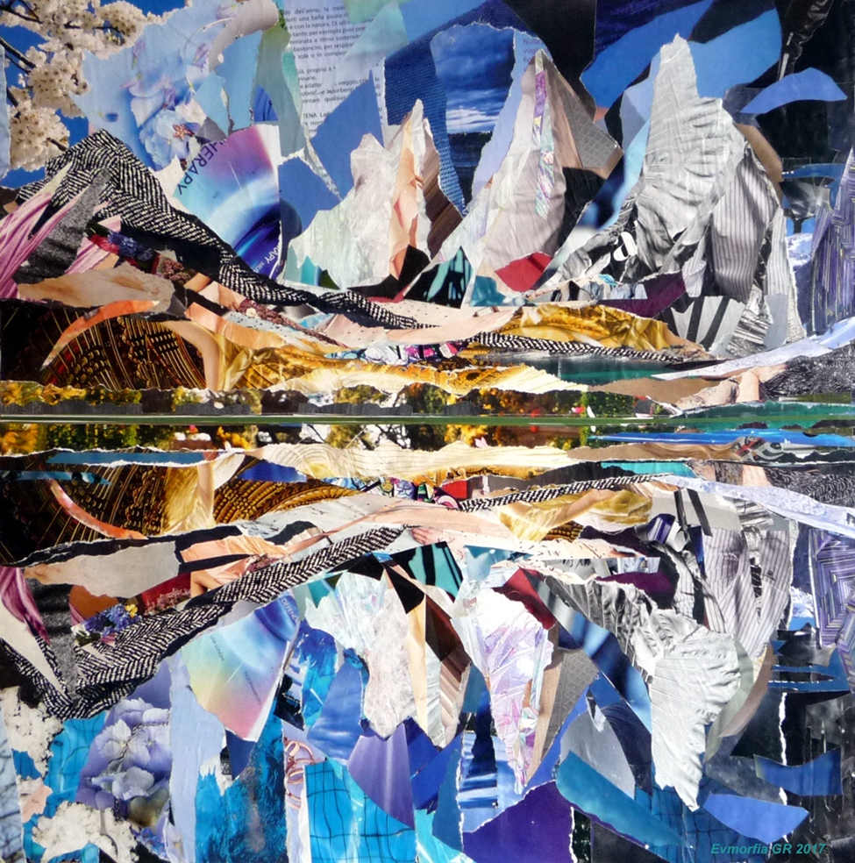
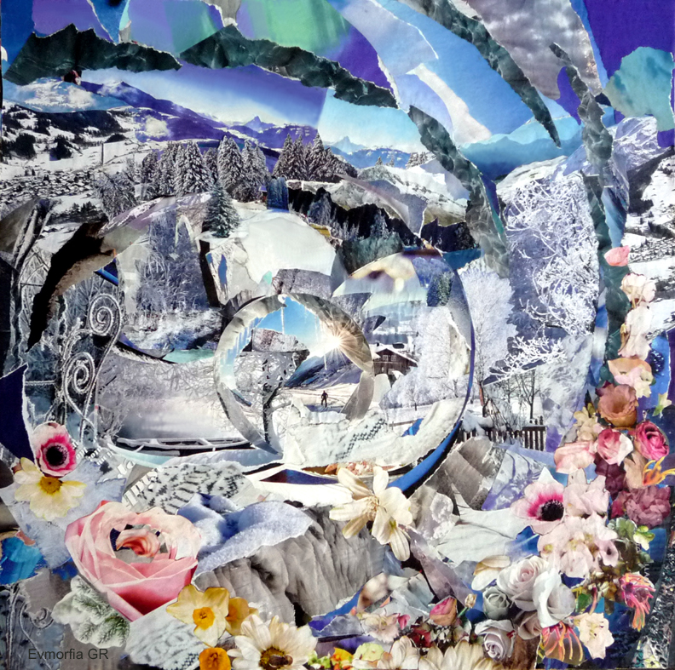
Opere a Collage dell'Artista Evmorfia Ghika Rachouti
Testo di presentazione: Nunzio Solendo Artista, Pittore, Professore Accademico Emerito 1^ Cattedra di Pittura Accademia di Belle Arti di Roma
Evmorfia Ghika Rachouti ha realizzato lavori "pittorici a Collage" di efficace ed alta creatività gestuale. Evidenziano emotività e cromatismo dinamico, di originale figuratività compositiva d'ispirazione e di cultura Greco-mediterranea. Opere d'Arte, naturalmente concepite e vissute attivamente nella realtà urbana di Lugano, gloriosa Città di generosa accoglienza civile, di libertà culturale, sociale ed umana. Opere in Mostra, realizzate con vorticosa armonia espressiva di apparente astrazione, con manualità e maestria "pittorica creativa" di paesaggi e luoghi formali di sensibile fantasia compositiva, oggettivamente riconoscibili, in un contesto visivo di originale contemporaneità di Arte Visiva, e con attento legame e riferimento alla Storia dell'Arte Internazionale. Collage di vorticosa magia espressiva e visiva, con manipolazione creativa e assemblaggio di strappi e ritagli di carte e colori di recupero, vissute dalle letture stampate e da frammenti di immagini da rotocalco, in funzione evocativa e visiva, per realizzare tecnicamente gli attuali Collage, che possiamo ben definire "specchio dell'anima" dell'Artista Evmorfia Ghika Rachouti, esposti in questa significativa e importante Mostra.
Roma (Italia) , 08 Gennaio 2018 Prof. Nunzio Solendo
Arte di Avanguardia Visiva - Tecnica del Collage
Il Collage nell'Arte Moderna e Contemporanea. Il termine Collage, deriva dalla dizione di Lingua Francese , con la quale notoria Tecnica, si realizzano manualmente anche Opere artistiche e Composizioni creative, con l'utilizzo di materiali diversi, incollati su di un supporto di vario tipo , con la ideata e prevista sovrapposizione combinata di ritagli di carte colorate, di fotografie, di giornali o di riviste . In Arte , agli inizi del 1912 , la Tecnica del Collage venne adottata da Georges Braque e Pablo Picasso, per la creazione di Opere d'Avanguardia Cubista, che diede inizio alla Corrente dei Collagisti , che si manifestò anche nel Futurismo con Umberto Boccioni e Gino Severini . Nel Surrealismo con Max Ernst , e nel Dadaismo con John Heartfield e George Grosz . Nella PopArt, con Robert Rauschenberg , insieme ad altri Artisti visivi. Nella seconda metà del Novecento, furono famosi Artisti Collagisti del Nouveau Realisme e della Nuova Figurazione, quali per esempio gli Italiani Mimmo Rotella e Enrico Accatino, ed altri famosi o notori, che adottarono la Tecnica del Collage. Senza dimenticare che nella Didattica contemporanea l'impiego del Collage, quale prassi manuale educativa e creativa, insegnata e proposta in alcuni Istituti Scolastici, è una specifica e particolare attività manuale, ricreativa o formativa del sapere artistico.
Prof. Nunzio Solendo
e-mail : nunzio.solendo@libero.it

"Paesaggi del silenzio", Mostra personale di Evmorfia Ghika Rachouti
31 GENNAIO – 31 MARZO 2018
Inaugurazione, Mercoledi 31 gennaio 2018, ore 18.00
Orari della mostra:
Lu 14.00 – 19.30 Ma -Me 8.00 – 17.00
Gio 8.00 – 12.00 / 15.00 – 19.30 Ven 8.00 – 12.00
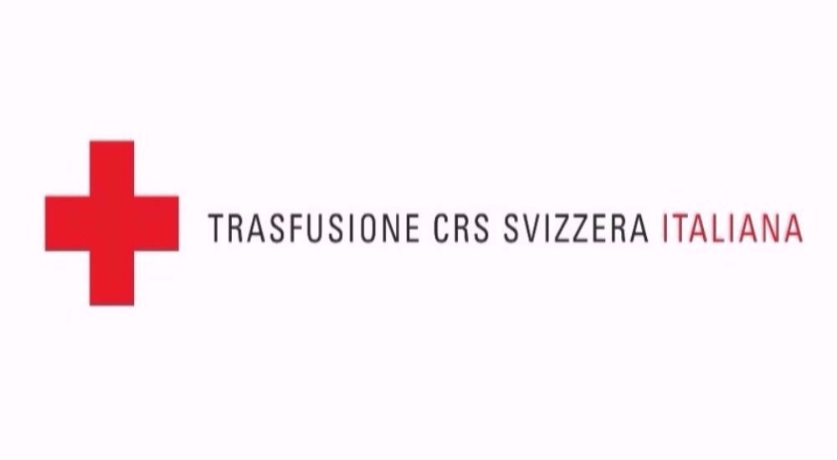
Promossa e organizata da:
Mauro Borri
Direttore operativo
Fondazione Servizio Trasfusionale CRS della Svizzera Italiana
via Tesserete 50, 6900 Lugano
Ospedale Regionale di Lugano /Cardiocentro Ticino
tel 0 91 960 26 00
https://www.donatori.ch/
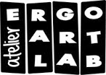
Atelier Ergo Art Lab
via alla Campagna 22, 6900 Lugano
http://ergoartlab.blogspot.ch/

Per maggiori informazioni
tel. 0 91 971 21 05
email ergo.artlab@gmail.com

